Werken met TimeRime

Account aanmaken/aanmelden

- Ga naar: http://www.timerime.com/
- Klik op: Maak je eigen tijdlijn! Login/registreer
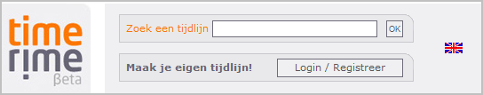
- Heb je al een account? Log dan in.
- Heb je nog geen (gratis) account? Maak het dan hier aan:
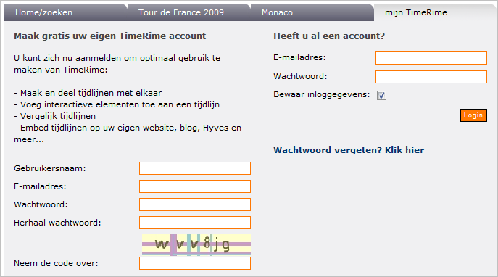
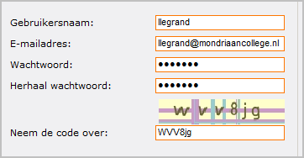
- Klik op de ‘registreer’ knop
LET OP. Voor je je account kunt gebruiken moet je het eerst activeren. TimeRime heeft een email gestuurd naar het emailadres dat je heb opgegeven.
- Open je mail en volg de instructies:
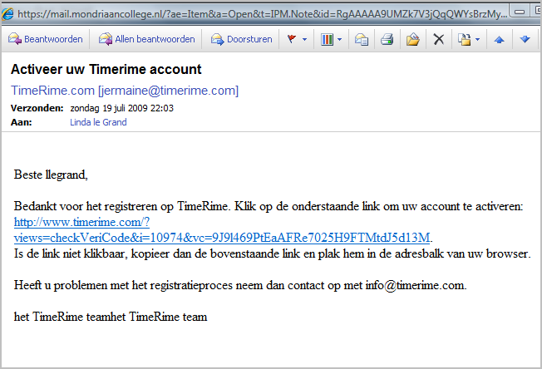
- Na het klikken op de link wordt TimeRime geopend en ben je al aangemeld.

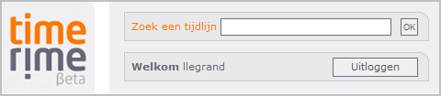

Een tijdlijn maken

- Scroll naar beneden tot je het volgende ziet en kies voor ‘maak een tijdlijn’:
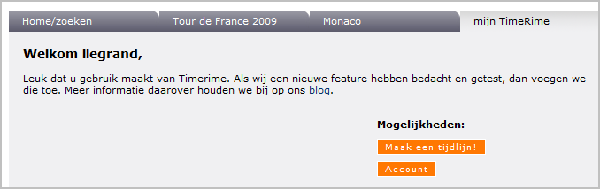
- Vul de naam van de tijdlijn, kies de categorie en vul de omschrijving. 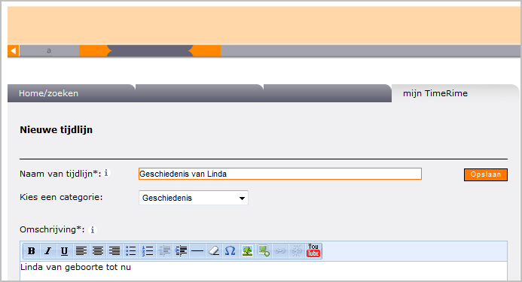

- Let ook vooral op het vakje onder het tekstveld.
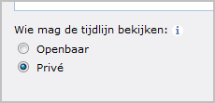

- Hiermee kan je zorgen dat niet iedereen je tijdlijn ‘in aanbouw’ ziet.
- Vergeet niet om op ‘opslaan’ te klikken.

- Nu kom je in het gebeurtenis-scherm terecht. Hier kun je steeds een gebeurtenis opgeven, compleet met tekst, foto’s, films en geluid.

- Vul eerst de gebeurtenistitel en begindatum/tijd. De vakken met een oranje randje zijn verplicht. Je moet dus wel een jaar opgeven, maar datum en tijd hoeft niet.

- LET OP: de achter de teksten geeft extra informatie over het gebruik van dit gegeven. Heel handig.

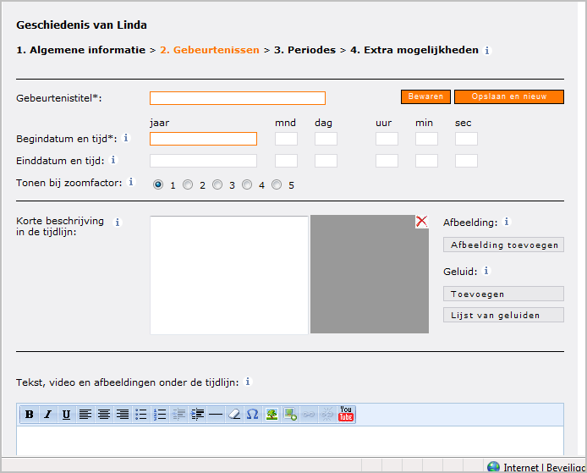

- Vul een korte omschrijving in.
- Voeg desgewenst een foto toe, door te klikken op ‘afbeelding toevoegen’.
- Je kunt nu foto’s uploaden.

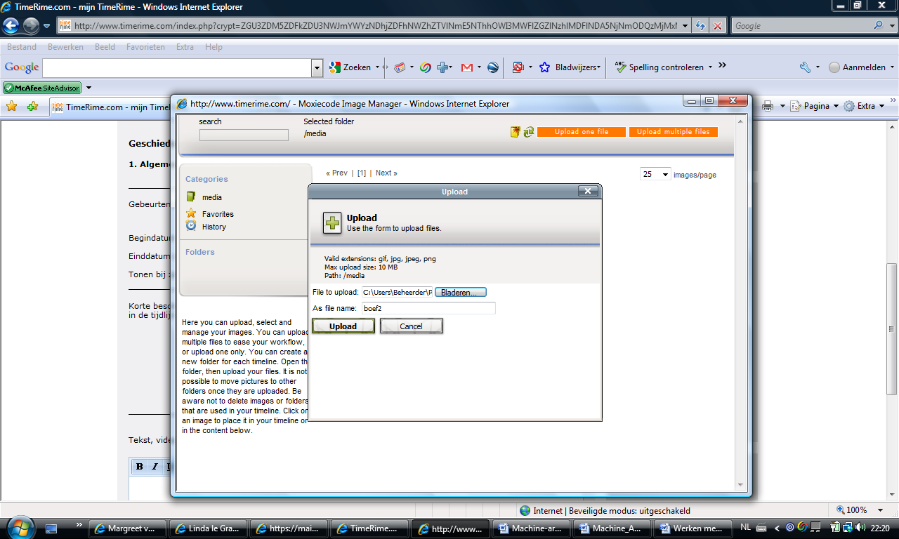

- Via ‘bladeren’ kan het juiste bestand worden toegevoegd. Kies daarna voor upload. Je kunt meerdere foto’s uploaden. Na de tekst ‘upload succesful’ kan het scherm met het kruisje worden gesloten.
- Let op: je foto staat nu nog niet in je tijdlijn. Daarvoor moet je hem nog selecteren: klik op de foto die bij de gebeurtenis hoort.
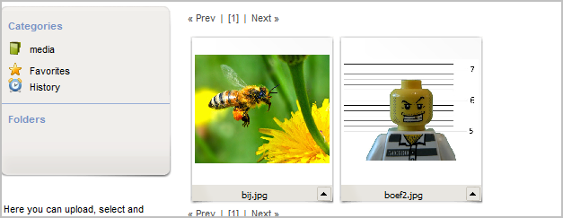
- Je ziet de foto nu bij de gebeurtenis staan.
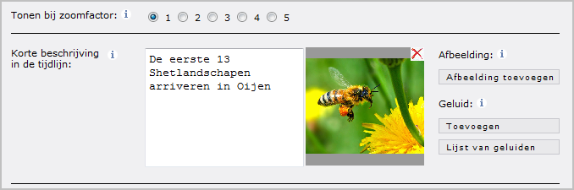
- Op dezelfde manier kun je ook geluiden toevoegen.
- Ben je klaar met de gebeurtenis, klik dan op ‘opslaan en nieuw’. Ben je helemaal klaar? Klik dan op ‘bewaar’.
- Behalve ‘gebeurtenissen’ kun je ook ‘perioden’ toevoegen. Hierbij is naast de titel zowel een begin- als een eindjaar verplicht.

- In de bovenste helft van het scherm zie je hoe je tijdlijn eruit gaat zien:

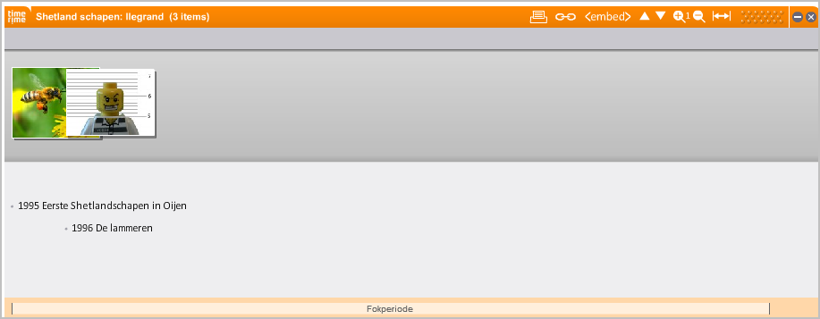
- Beweeg je met de muis over één van je omschrijvingen, dan wordt dat gedeelte van je tijdlijn uitvergroot:
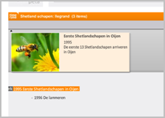

Verstuur de tijdlijn

- Kies voor ‘extra mogelijkheden’
- Vul het scherm in en klik op ‘verstuur’.
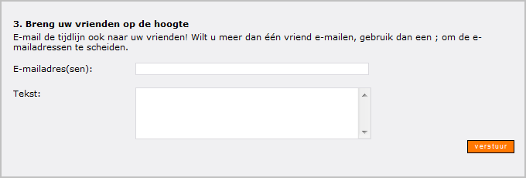

Nog wat opmerkingen:

Als je gekozen hebt om je tijdlijn privé te houden, kun je ‘m niet embedden in andere software. Je kunt hem ook niet doorsturen aan anderen.

Je vindt je eigen tijdlijnen onder het tabje ‘mijn tijdlijnen’

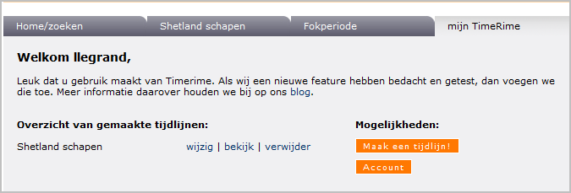

Je kunt dan kiezen of je de tijdlijn wilt bewerken, bekijken of verwijderen.

Het is mogelijk om een ander uit te nodigen om aan je tijdlijn mee te werken:
- Kies voor ‘wijzig’ van de betreffende tijdlijn
- Kies nu voor ‘extra mogelijkheden’

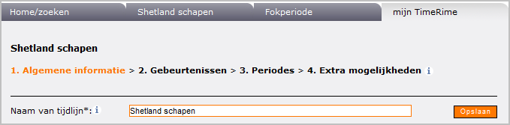

- Er verschijnt een scherm in beeld met als titel ‘Nodig mensen uit om mee te werken aan uw tijdlijn’.
- Vul het emailadres + tekst en klik op ‘verstuur’.
- De betreffende persoon ontvangt nu per mail een uitnodiging

